Progetto Onesiforo & OnesiBox

Documento di Progetto Completo
Versione: 1.0
Data: Gennaio 2026
Stato: Approvato
Repository: - Server: onesiforo - Client: onesi-box

Indice
- Introduzione
- Vision e Obiettivi
- Architettura del Sistema
- Componenti del Sistema
- Modello Dati
- Pattern di Comunicazione
- Specifica API
- Sicurezza
- Requisiti
- Stack Tecnologico
- Deployment e Infrastruttura
- Roadmap
- Glossario
- Appendici

1. Introduzione

1.1 Scopo del Documento
Questo documento fornisce una visione completa e integrata del Progetto Onesiforo, comprendente sia la piattaforma web centrale (Onesiforo) che il client embedded (OnesiBox). Il documento descrive l’architettura, i requisiti, le specifiche tecniche e la roadmap di sviluppo.

1.2 Il Nome “Onesiforo”
Il nome deriva da Onesiforo, cristiano del I secolo che si distinse per la premura e l’assistenza mostrata verso l’apostolo Paolo durante la sua prigionia a Roma (2 Timoteo 1:16-17). Questo riflette la missione del progetto: portare assistenza e compagnia a chi ne ha bisogno.

1.3 Contesto del Progetto
Il progetto nasce dall’esigenza di assistere persone anziane con mobilità ridotta che non possono partecipare fisicamente alle adunanze religiose o mantenere contatti regolari con familiari e comunità. La soluzione tecnologica permette ai caregiver (familiari o volontari) di inviare contenuti multimediali e gestire videochiamate da remoto, senza richiedere alcuna interazione da parte del beneficiario.

1.4 Stakeholder
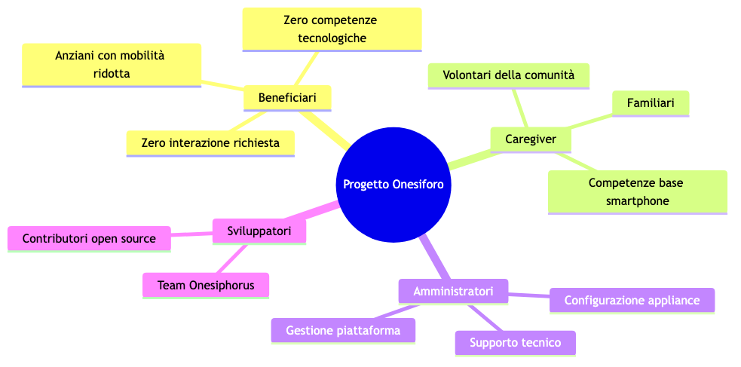
Diagramma 1

2. Vision e Obiettivi

2.1 Vision
“Portare compagnia spirituale e connessione umana a chi, per limiti fisici, non può raggiungerla autonomamente.”

2.2 Obiettivi Strategici
Obiettivo | Descrizione | Indicatore di Successo
Accessibilità | Zero interazione richiesta dal beneficiario | 100% operazioni remote
Affidabilità | Sistema funzionante 24/7 | Uptime > 99.5%
Semplicità | Interfaccia intuitiva per caregiver | < 3 click per azione
Sicurezza | Protezione dati e comunicazioni | Zero breach
Scalabilità | Supporto per crescita utenti | 100+ appliance simultanee

2.3 Casi d’Uso Primari
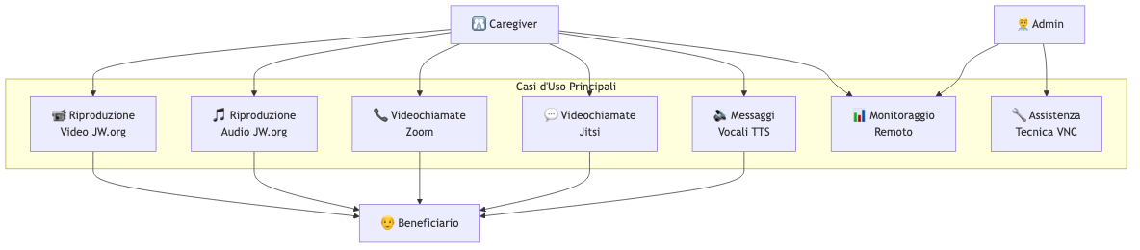
Diagramma 2

3. Architettura del Sistema

3.1 Panoramica Architetturale
Il sistema adotta un’architettura client-server distribuita con comunicazione bidirezionale real-time.
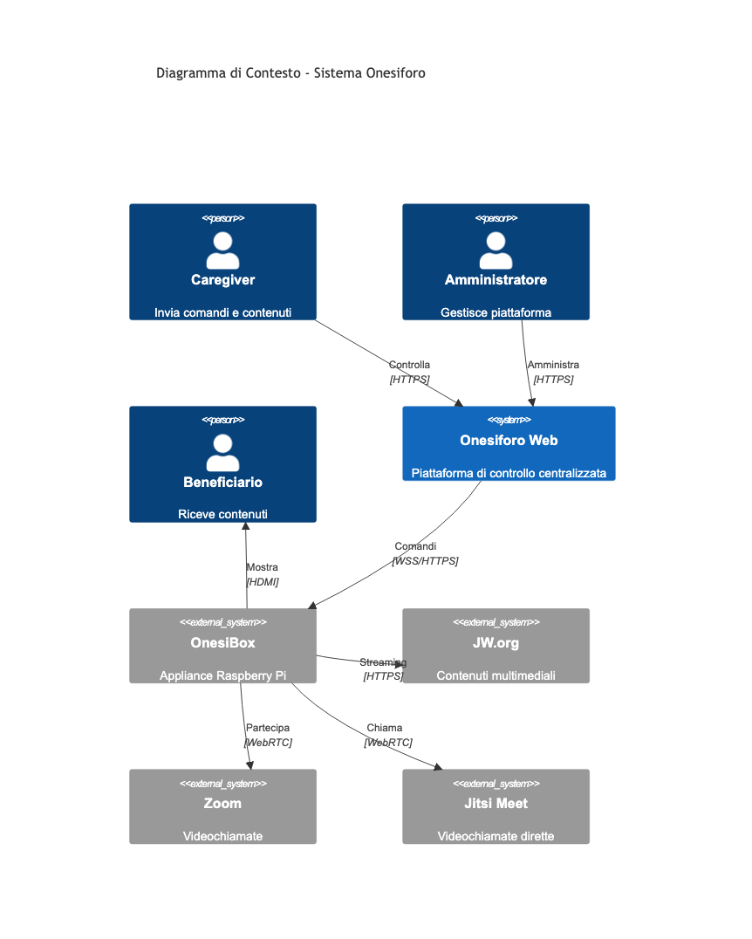
Diagramma 3

3.2 Architettura a Livelli
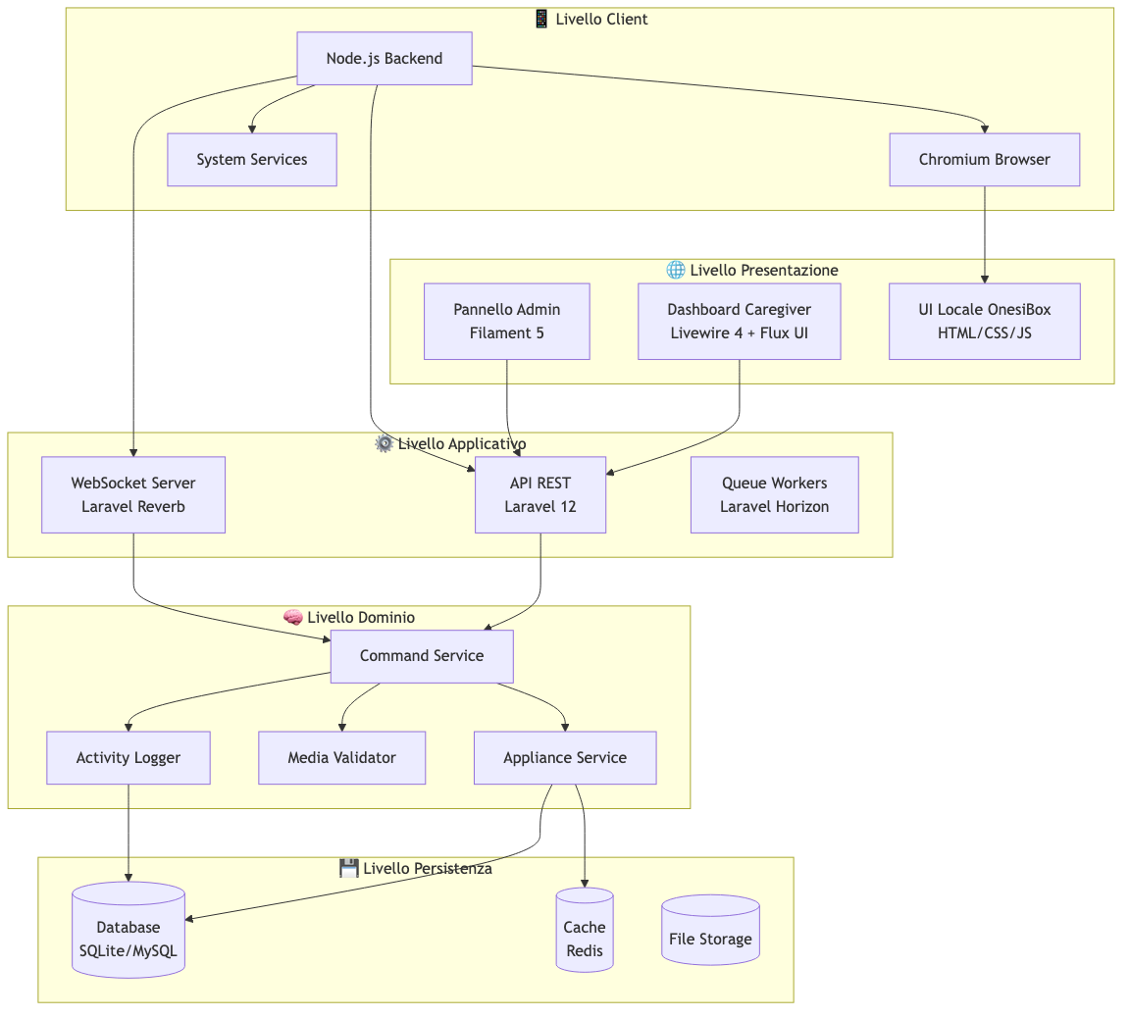
Diagramma 4

3.3 Architettura di Rete
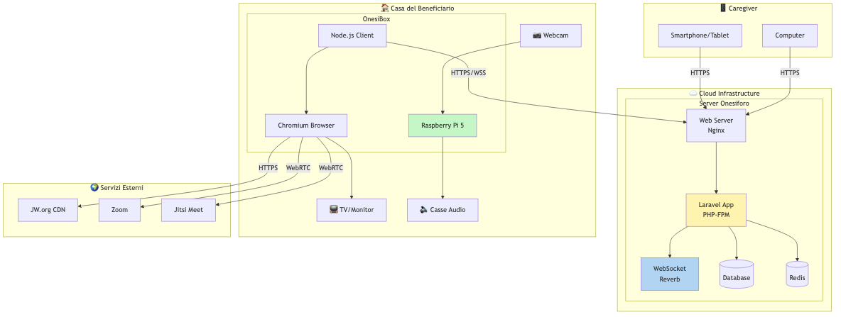
Diagramma 5

4. Componenti del Sistema

4.1 Onesiforo (Server Web)

4.1.1 Descrizione
Onesiforo è la piattaforma web centrale che funge da hub di controllo per tutte le appliance OnesiBox. È sviluppata con Laravel 12 e fornisce:
- Dashboard per caregiver con stato real-time delle appliance
- Pannello amministrativo completo (Filament 5)
- API REST per comunicazione con le appliance
- WebSocket server per notifiche real-time
- Sistema di autenticazione robusto (Fortify + 2FA)

4.1.2 Struttura dei Moduli
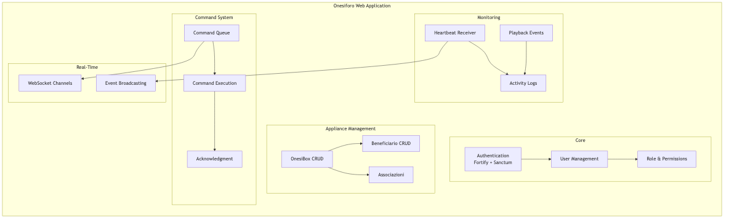
Diagramma 6

4.1.3 Tecnologie Server
Componente | Tecnologia | Versione
Framework | Laravel | 12.x
PHP | PHP | 8.4
Admin Panel | Filament | 5.x
Frontend | Livewire + Flux UI | 4.x / 2.x
WebSocket | Laravel Reverb | 1.x
Auth | Laravel Fortify + Sanctum | 1.x / 4.x
Testing | Pest | 4.x
Database | SQLite (dev) / MySQL (prod) | -
Cache | Redis | -
Code Style | Laravel Pint | 1.x
Static Analysis | Larastan | 3.x

4.2 OnesiBox (Client Raspberry Pi)

4.2.1 Descrizione
OnesiBox è l’appliance hardware installata presso il beneficiario. È basata su Raspberry Pi 5 e esegue un’applicazione Node.js che:
- Riceve comandi dal server Onesiforo
- Controlla un browser Chromium in modalità kiosk
- Riproduce contenuti multimediali
- Gestisce videochiamate automaticamente
- Monitora lo stato del sistema
- Si auto-ripara in caso di errori

4.2.2 Architettura Client
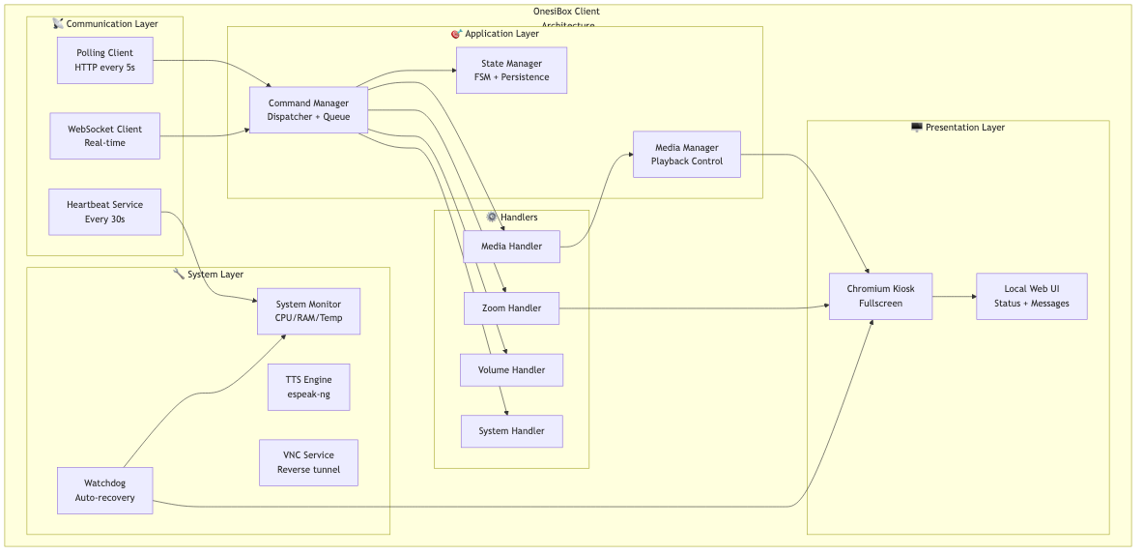
Diagramma 7

4.2.3 Tecnologie Client
Componente | Tecnologia | Versione
Runtime | Node.js | 20 LTS
HTTP Client | axios | ^1.x
Logging | winston | ^3.x
System Info | systeminformation | ^5.x
Browser | Chromium | 120+
TTS | espeak-ng | -
OS | Raspberry Pi OS Lite 64-bit | Bookworm
Testing | Jest | ^30.x

4.2.4 Hardware Supportato
Componente | Specifica | Note
CPU | Raspberry Pi 5 (4GB/8GB RAM) | Pi 4 supportato come legacy
Storage | microSD 32GB classe A2 | Consigliata A2 per velocità
Display | Qualsiasi TV/Monitor HDMI | Risoluzione auto-detect
Audio | Casse USB o audio HDMI | USB consigliato
Webcam | USB compatibile V4L2 | Es. Logitech C920
Rete | Ethernet o WiFi/LTE | LTE via dongle USB

5. Modello Dati

5.1 Diagramma Entity-Relationship
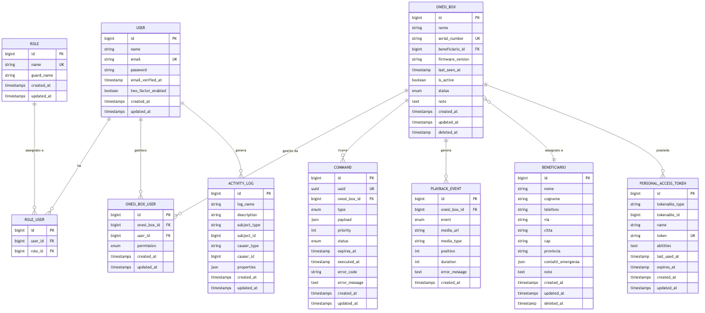
Diagramma 8

5.2 Enumerazioni

OnesiBoxStatus
Valore | Descrizione | Icona | Colore
idle | Dispositivo inattivo/standby | ⏸️ | Grigio
playing | Riproduzione media in corso | ▶️ | Verde
calling | Videochiamata attiva | 📞 | Blu
error | Errore rilevato | ⚠️ | Rosso

CommandType
Categoria | Tipo | Descrizione | Scadenza
Media | play_media | Riproduce audio/video | 60 min
Media | stop_media | Interrompe riproduzione | 60 min
Media | pause_media | Mette in pausa | 60 min
Media | resume_media | Riprende riproduzione | 60 min
Media | set_volume | Regola volume 0-100 | 60 min
Videochiamata | join_zoom | Entra in riunione Zoom | 60 min
Videochiamata | leave_zoom | Esce da Zoom | 60 min
Videochiamata | start_jitsi | Avvia chiamata Jitsi | 60 min
Videochiamata | stop_jitsi | Termina chiamata Jitsi | 60 min
Comunicazione | speak_text | Sintesi vocale TTS | 60 min
Comunicazione | show_message | Mostra messaggio | 60 min
Sistema | reboot | Riavvia dispositivo | 5 min
Sistema | shutdown | Spegne dispositivo | 5 min
Remoto | start_vnc | Avvia sessione VNC | 5 min
Remoto | stop_vnc | Termina sessione VNC | 5 min
Config | update_config | Aggiorna configurazione | 24 ore

CommandStatus
Valore | Descrizione | Processabile
pending | In attesa di esecuzione | ✅ Sì
completed | Eseguito con successo | ❌ No
failed | Esecuzione fallita | ❌ No
expired | Scaduto prima dell’esecuzione | ❌ No

OnesiBoxPermission
Valore | Descrizione | Può Visualizzare | Può Comandare
full | Accesso completo | ✅ | ✅
readonly | Solo lettura | ✅ | ❌

6. Pattern di Comunicazione

6.1 Modalità di Comunicazione
Il sistema supporta due modalità di comunicazione, con fallback automatico:
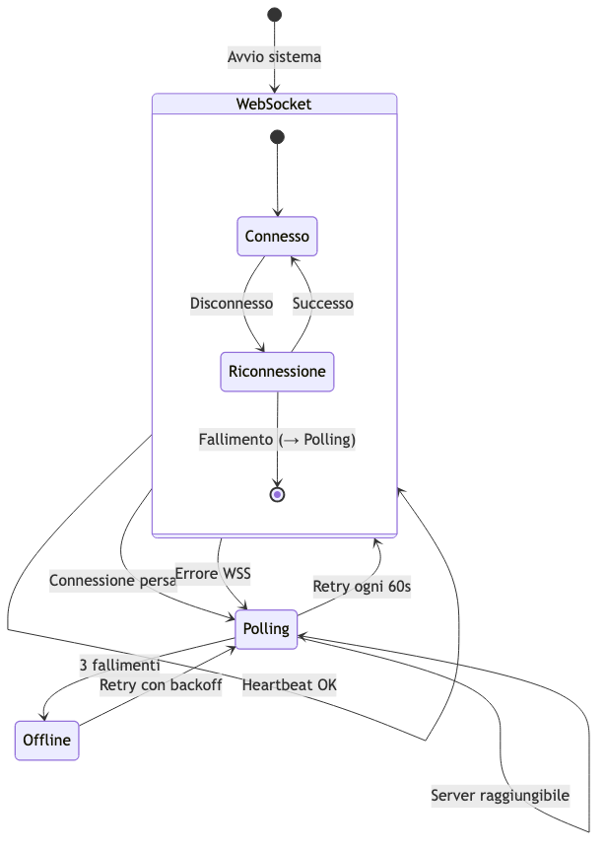
Diagramma 9
Modalità | Protocollo | Latenza | Utilizzo
WebSocket | WSS (Laravel Reverb) | < 1 secondo | Primaria
Polling | HTTPS REST | 5-30 secondi | Fallback

6.2 Flusso Ciclo di Vita Appliance
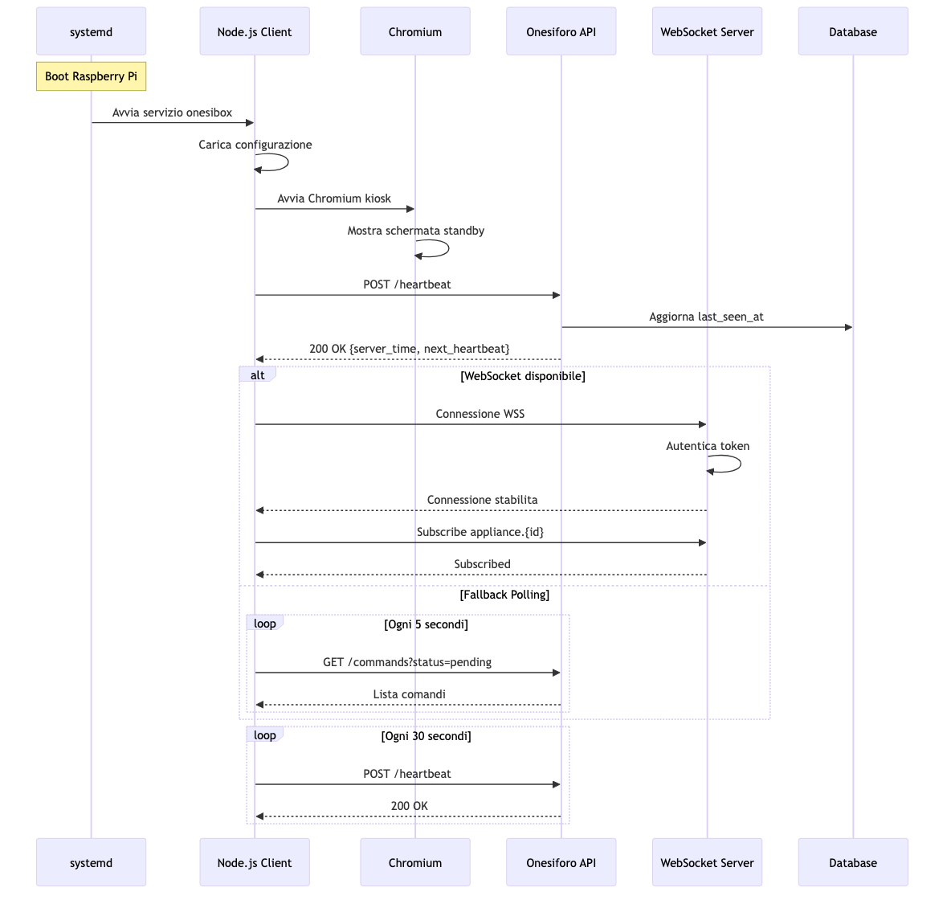
Diagramma 10

6.3 Flusso Esecuzione Comando
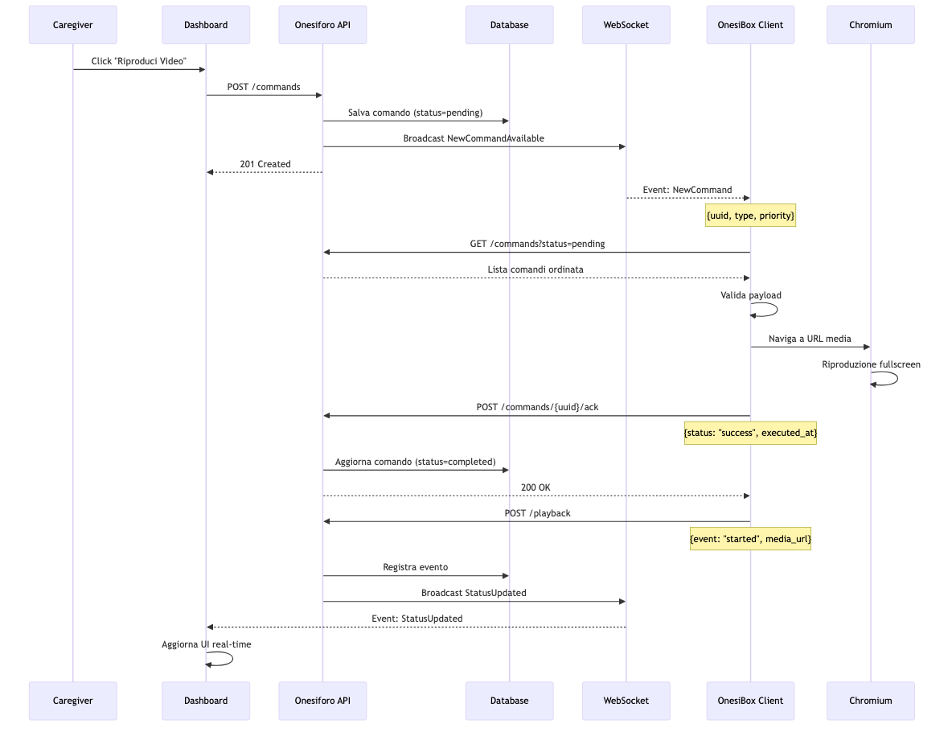
Diagramma 11

6.4 Stati del Dispositivo
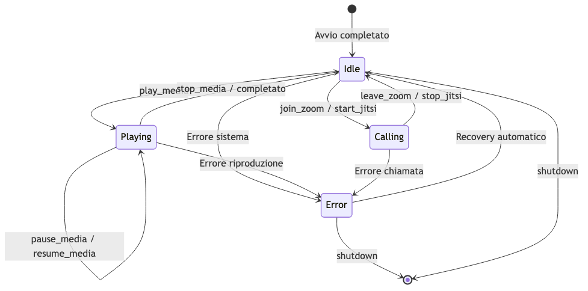
Diagramma 12

7. Specifica API

7.1 Autenticazione
Tutte le API richiedono autenticazione tramite Laravel Sanctum:
Authorization: Bearer {appliance_token}
Content-Type: application/json
Accept: application/json
Il token viene generato dal pannello amministrativo al momento della registrazione dell’appliance e ha validità di 365 giorni.

7.2 Base URL
https://api.onesiforo.it/api/v1

7.3 Endpoint API

7.3.1 Heartbeat
Attributo | Valore
Endpoint | POST /appliances/heartbeat
Frequenza | Ogni 30 secondi
Autenticazione | Bearer Token
Request:
{
"status": "idle|playing|calling|error",
"cpu_usage": 45,
"memory_usage": 62,
"disk_usage": 30,
"temperature": 52.5,
"uptime": 86400,
"current_media": {
"url": "https://...",
"type": "video",
"position": 120,
"duration": 300
}
}
Response 200:
{
"data": {
"server_time": "2026-01-22T10:30:00+00:00",
"next_heartbeat": 30
}
}

7.3.2 Recupero Comandi
Attributo | Valore
Endpoint | GET /appliances/commands
Query Params | status=pending, limit=10
Autenticazione | Bearer Token
Response 200:
{
"data": [
{
"id": "550e8400-e29b-41d4-a716-446655440000",
"type": "play_media",
"payload": {
"url": "https://www.jw.org/...",
"type": "video"
},
"priority": 3,
"status": "pending",
"created_at": "2026-01-22T10:00:00+00:00",
"expires_at": "2026-01-22T11:00:00+00:00"
}
],
"meta": {
"total": 15,
"pending": 2
}
}

7.3.3 Acknowledgment Comando
Attributo | Valore
Endpoint | POST /commands/{uuid}/ack
Idempotente | Sì
Autenticazione | Bearer Token
Request:
{
"status": "success|failed|skipped",
"error_code": "MEDIA_ERR",
"error_message": "Formato non supportato",
"executed_at": "2026-01-22T10:30:15+00:00"
}
Response 200:
{
"data": {
"acknowledged": true,
"command_id": "550e8400-e29b-41d4-a716-446655440000",
"status": "completed"
}
}

7.3.4 Evento Riproduzione
Attributo | Valore
Endpoint | POST /appliances/playback
Autenticazione | Bearer Token
Request:
{
"event": "started|paused|resumed|stopped|completed|error",
"media_url": "https://...",
"media_type": "audio|video",
"position": 120,
"duration": 300,
"error_message": null
}

7.4 WebSocket Events

Canali
Canale | Tipo | Sottoscrittori
private-appliance.{id} | Privato | OnesiBox Client
private-onesibox.{id} | Privato | Dashboard Caregiver

Eventi Server → Client
Evento | Descrizione | Payload
NewCommand | Nuovo comando disponibile | {uuid, type, priority, expires_at}
ConfigUpdated | Configurazione aggiornata | {key, value}

Eventi Client → Server (via API)
Evento | Descrizione | Endpoint
StatusUpdated | Cambio stato appliance | POST /heartbeat
CommandExecuted | Comando completato | POST /commands/{uuid}/ack
PlaybackChanged | Evento playback | POST /playback

8. Sicurezza

8.1 Panoramica Sicurezza
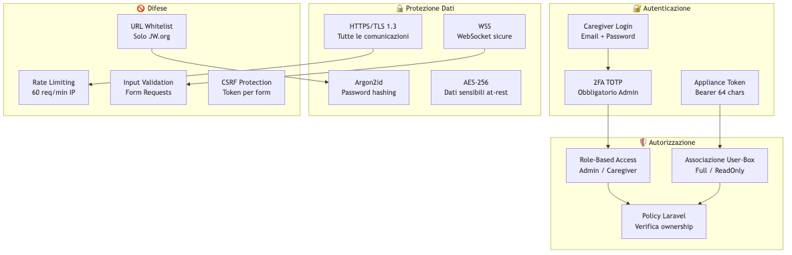
Diagramma 13

8.2 Misure di Sicurezza
Area | Misura | Implementazione
Trasporto | Crittografia | HTTPS/TLS 1.3 obbligatorio
Autenticazione Web | Multi-fattore | TOTP via Google Authenticator
Autenticazione API | Token Bearer | Sanctum, 64 caratteri
Rate Limiting | Protezione DDoS | 60 req/min per IP
Input Validation | Sanitizzazione | Form Request classes
XSS | Protezione | Auto-escape Blade
CSRF | Protezione | Token Laravel
SQL Injection | Protezione | Prepared statements (Eloquent)
Password | Hashing | Argon2id
Session | Sicurezza | HttpOnly, Secure, SameSite=Strict
Audit | Logging | spatie/laravel-activitylog

8.3 Domini Autorizzati (URL Whitelist)
# Contenuti JW.org
jw.org
www.jw.org
wol.jw.org
*.jw-cdn.org
download-a.akamaihd.net
# Videochiamate
zoom.us
*.zoom.us
meet.jit.si
*.jitsi.net

8.4 Hardening Raspberry Pi
- SSH disabilitato (accesso solo via Cloudflare Tunnel)
- Firewall (ufw) con regole minime
- Utente dedicato non-root per l’applicazione
- Partizione /tmp in RAM (tmpfs)
- Log rotation automatica
- Watchdog hardware abilitato

9. Requisiti

9.1 Requisiti Funzionali Prioritari
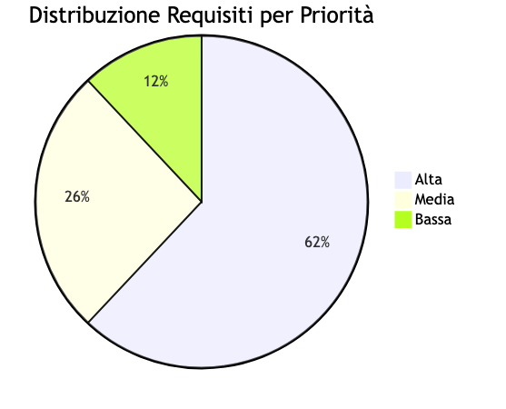
Diagramma 14

Server (Onesiforo)
ID | Priorità | Requisito
RF-001 | Alta | Riproduzione audio da JW.org
RF-002 | Alta | Riproduzione video da JW.org
RF-003 | Alta | Controllo riproduzione (play/pause/stop/volume)
RF-004 | Alta | Validazione URL JW.org
RF-005 | Alta | Visualizzazione stato online/offline
RF-006 | Alta | Visualizzazione stato riproduzione
RF-008 | Alta | Avvio riunione Zoom
RF-014 | Alta | CRUD Caregiver
RF-015 | Alta | CRUD Appliance
RF-016 | Alta | Associazione Caregiver-Appliance
RF-019 | Alta | Login Caregiver
RF-020 | Alta | Autenticazione 2FA
RF-022 | Alta | Activity Log audit

Client (OnesiBox)
ID | Priorità | Requisito
RFC-001 | Alta | Connessione al server
RFC-002 | Alta | Ricezione comandi via polling
RFC-003 | Alta | Ricezione comandi via WebSocket
RFC-004 | Alta | Invio heartbeat
RFC-005 | Alta | Conferma esecuzione comandi
RFC-006 | Alta | Riproduzione video JW.org
RFC-010 | Alta | Partecipazione riunione Zoom
RFC-014 | Alta | Riavvio dispositivo
RFC-020 | Alta | Raccolta metriche sistema
RFC-023 | Alta | Watchdog applicativo
RFC-024 | Alta | Watchdog hardware
RFC-026 | Alta | Schermata di standby

9.2 Requisiti Non Funzionali
Categoria | Requisito | Specifica
Prestazioni | Tempo risposta UI | < 3 secondi
Prestazioni | Latenza comandi (WS) | < 1 secondo
Prestazioni | Latenza comandi (Polling) | < 10 secondi
Prestazioni | Capacità | 100+ appliance simultanee
Affidabilità | Disponibilità | 99.5% uptime
Affidabilità | Recovery | < 2 minuti dopo crash
Sicurezza | Crittografia | TLS 1.3
Sicurezza | Password | Argon2id
Usabilità | Click per azione | Max 3
Usabilità | Zero interazione beneficiario | 100%
Manutenibilità | Test coverage | > 80%
Scalabilità | Orizzontale | Multi-server ready

10. Stack Tecnologico

10.1 Stack Completo
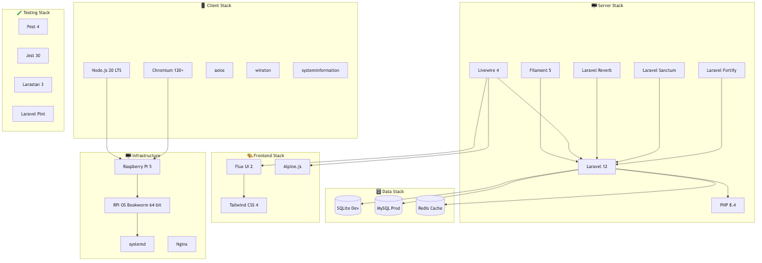
Diagramma 15

10.2 Dipendenze Principali

Server (composer.json)
Package | Versione | Scopo
laravel/framework | ^12.0 | Core framework
filament/filament | ^5.0 | Admin panel
livewire/livewire | ^4.0 | Reactive components
livewire/flux | ^2.0 | UI components
laravel/reverb | ^1.0 | WebSocket server
laravel/sanctum | ^4.0 | API authentication
laravel/fortify | ^1.0 | Auth scaffolding
spatie/laravel-activitylog | ^4.0 | Audit logging
larastan/larastan | ^3.0 | Static analysis
pestphp/pest | ^4.0 | Testing
laravel/pint | ^1.0 | Code style

Client (package.json)
Package | Versione | Scopo
axios | ^1.x | HTTP client
winston | ^3.x | Logging
winston-daily-rotate-file | ^5.x | Log rotation
systeminformation | ^5.x | System metrics
jest | ^30.x | Testing
eslint | ^9.x | Linting

11. Deployment e Infrastruttura

11.1 Architettura di Deployment
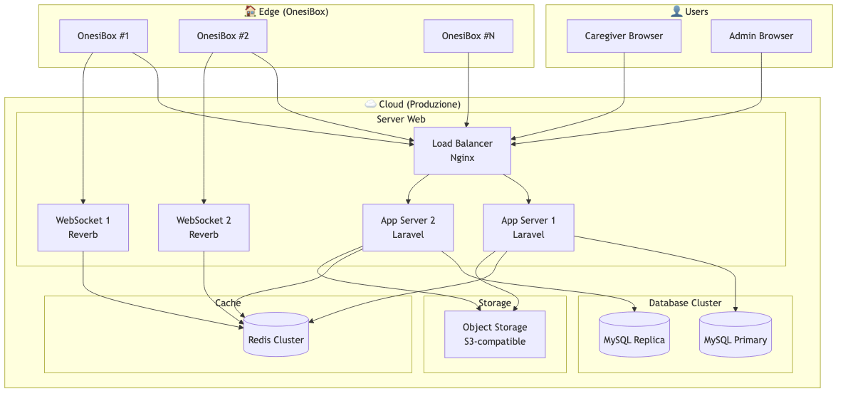
Diagramma 16

11.2 Setup Raspberry Pi

Script di Installazione
#!/bin/bash
# scripts/setup.sh
# Installa dipendenze
sudo apt update
sudo apt install -y chromium-browser x11-xserver-utils \
unclutter espeak-ng x11vnc
# Installa Node.js 20 LTS
curl -fsSL https://deb.nodesource.com/setup_20.x | sudo -E bash -
sudo apt install -y nodejs
# Clona repository
cd /opt
sudo git clone https://github.com/onesiphorus-team/onesibox-client.git onesibox
cd onesibox
sudo npm install --production
# Configura servizio systemd
sudo cp scripts/onesibox.service /etc/systemd/system/
sudo systemctl daemon-reload
sudo systemctl enable onesibox
sudo systemctl start onesibox
# Abilita watchdog hardware
echo "dtparam=watchdog=on" | sudo tee -a /boot/config.txt

Servizio systemd
[Unit]
Description=OnesiBox Client
After=network-online.target graphical.target
Wants=network-online.target
[Service]
Type=simple
User=pi
WorkingDirectory=/opt/onesibox
ExecStart=/usr/bin/node main.js
Restart=always
RestartSec=10
WatchdogSec=60
Environment=NODE_ENV=production
[Install]
WantedBy=multi-user.target

11.3 Configurazione Chromium Kiosk
chromium-browser \
--kiosk \
--noerrdialogs \
--disable-infobars \
--disable-session-crashed-bubble \
--disable-restore-session-state \
--autoplay-policy=no-user-gesture-required \
--use-fake-ui-for-media-stream \
--enable-features=WebRTCPipeWireCapturer \
--disable-features=TranslateUI \
--check-for-update-interval=31536000 \
--disable-component-update \
--disable-background-networking \
--disable-sync \
--disable-default-apps \
--no-first-run \
--start-fullscreen \
http://localhost:3000

12. Roadmap

12.1 Timeline di Sviluppo
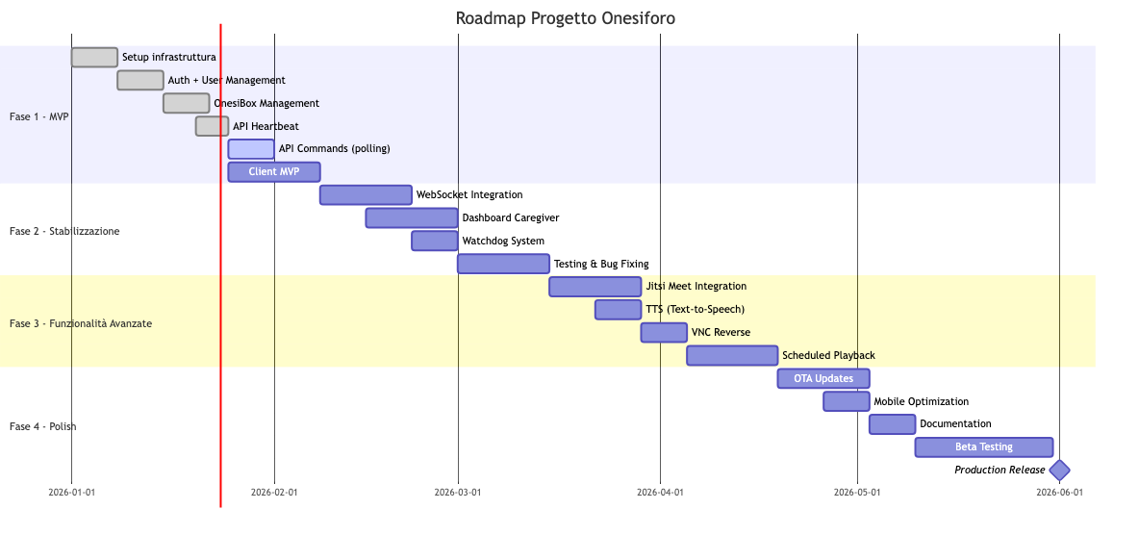
Diagramma 17

12.2 Milestone e Deliverable

Fase 1 - MVP (Gennaio 2026)
Deliverable | Stato | Note
✅ Setup Laravel 12 + Filament 5 | Completato | -
✅ User Management con ruoli | Completato | Admin, Caregiver
✅ CRUD Beneficiario | Completato | Con soft delete
✅ CRUD OnesiBox | Completato | Con token generation
✅ API Heartbeat | Completato | Con metriche sistema
🔄 API Commands (GET/ACK) | In corso | Polling mode
🔄 API Playback Events | In corso | -
⏳ Client Node.js MVP | Pianificato | -

Fase 2 - Stabilizzazione (Gennaio 2026)
Deliverable | Stato
⏳ Integrazione Laravel Reverb | Pianificato
⏳ Dashboard Caregiver Livewire | Pianificato
⏳ Watchdog multi-livello | Pianificato
⏳ Test coverage > 80% | Pianificato

Fase 3 - Funzionalità Avanzate
Deliverable | Stato
⏳ Jitsi Meet integration | Pianificato
⏳ TTS (espeak-ng + Web Speech) | Pianificato
⏳ VNC Reverse | Pianificato
⏳ Programmazione automatica | Pianificato

Fase 4 - Production Ready
Deliverable | Stato
⏳ OTA Updates | Pianificato
⏳ Ottimizzazione mobile | Pianificato
⏳ Documentazione completa | Pianificato
⏳ Beta testing | Pianificato
⏳ Release produzione | Pianificato

13. Glossario
Termine | Definizione
Appliance | Dispositivo OnesiBox basato su Raspberry Pi
Beneficiario | Persona anziana assistita che utilizza l’OnesiBox
Caregiver | Operatore autorizzato a controllare una o più appliance
Command | Istruzione inviata dal server all’appliance
Heartbeat | Segnale periodico per confermare connettività e stato
Kiosk Mode | Modalità browser fullscreen senza controlli utente
Polling | Tecnica di recupero dati basata su richieste periodiche
TTS | Text-to-Speech, sintesi vocale
VNC | Virtual Network Computing, controllo remoto desktop
Watchdog | Componente di monitoraggio e auto-riparazione
WebSocket | Protocollo per comunicazione bidirezionale real-time

14. Appendici

14.1 Codici di Errore

Server
Codice | HTTP | Descrizione
E001 | 401 | Token non valido
E002 | 404 | Risorsa non trovata
E003 | 403 | Non autorizzato
E004 | 410 | Comando scaduto
E005 | 422 | URL media non valido
E006 | 422 | Tipo comando non supportato
E007 | 503 | Appliance offline
E008 | 429 | Rate limit superato
E009 | 500 | Errore interno
E010 | 408 | Timeout esecuzione

Client
Codice | Descrizione
C001 | Errore connessione server
C002 | Token non valido
C003 | Comando non riconosciuto
C004 | Payload non valido
C005 | URL non raggiungibile
C006 | Errore riproduzione
C007 | Errore Zoom
C008 | Errore TTS
C009 | Errore VNC
C010 | Risorse insufficienti

14.2 Struttura Payload Comandi

play_media
{
"url": "https://www.jw.org/...",
"type": "video|audio",
"title": "Titolo opzionale",
"loop": false,
"volume": 80
}

join_zoom
{
"meeting_id": "123456789",
"password": "abc123",
"display_name": "Nome visualizzato"
}

speak_text
{
"text": "Messaggio da leggere",
"language": "it-IT",
"speed": 1.0,
"voice": "female"
}

show_message
{
"title": "Titolo",
"body": "Corpo del messaggio",
"duration": 30,
"type": "info|warning|alert",
"sound": true
}

14.3 Configurazione Client
{
"server_url": "https://api.onesiforo.it/api/v1",
"appliance_id": "uuid-here",
"appliance_token": "token-here",
"polling_interval_seconds": 5,
"heartbeat_interval_seconds": 30,
"websocket_enabled": true,
"default_volume": 80,
"watchdog_enabled": true,
"watchdog_timeout_seconds": 60,
"tts_engine": "espeak",
"tts_language": "it"
}

14.4 Riferimenti
- Laravel 12 Documentation
- Filament 5 Documentation
- Livewire 4 Documentation
- Laravel Reverb Documentation
- Raspberry Pi Documentation
- Chromium Command Line Switches

Storico Revisioni
Versione | Data | Autore | Modifiche
1.0 | Gennaio 2026 | Team Onesiphorus | Prima stesura completa

